**23.05.2024**

**Право**

**9-Б кл**

**Вч. Рзаєва Н.О.**

**Тема: Призначення правника у сучасному демократичному суспільстві. Правничі професії.**

**Мета уроку:** ознайомити учнів з основними юридичними професіями, повноваженнями представників юридичних професій, вимогами, які висуваються щодо осіб, що прагнуть працювати в галузі права; навчальними закладами, які здійснюють підготовку юристів; формувати навички аналізу життєвих ситуацій з точки зору доцільності звернення по допомогу до представників юридичних професій; на основі інтеграції знань формувати цілісне уявлення про світ юридичних професій; розвивати розумові здібності учнів на основі прийомів створення образу, перенесення знань, узагальнення, порівняльного аналізу матеріалу; виховувати повагу до людей, які захищають права та інтереси громадян**.**

**Актуалізація опорних знань**

Для чого потрібно вивчати правознавство?

**Епіграф**

Мораль і право, право і закон –

рушійні сили для життя людини.

А їх знання задасть нам вірний тон

і розвиток держави – України.

У сучасному суспільстві існують понад 50 тис. різних професій, однією з найбільш шанованих серед них вважають юридичну. Це насамперед пов'язано з тим, що фахівці в галузі права потрібні практично в усіх сферах життя. Юрист — це дуже відповідальна професія, адже в його руках доля людей.

**Робота з юридичними поняттями**

**Юрист** — це спеціаліст, який має юридичні знання, фундаментальні (глибокі) і спеціалізовані. Спеціалізовані знання потрібні для певного виду юридичної діяльності (діяльність адвоката, слідчого). Юрист — це спеціаліст, який використовує свої правові знання на практиці, тобто він уміє вчиняти певні юридичні дії, складати юридичні документи. Види юридичної діяльності різняться за змістом, функціями, професійними якостями.

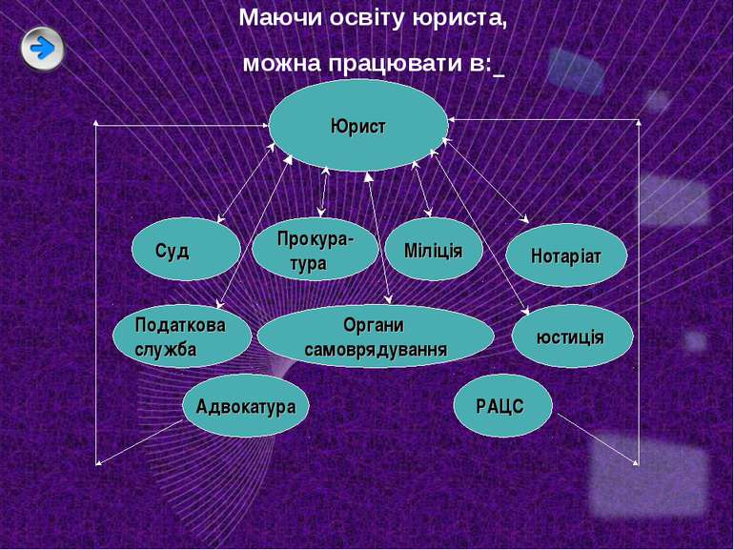

Щоб оволодіти однією з юридичних професій, насамперед потрібно отримати відповідну освіту. Перші кроки до оволодіння таємницями юридичної науки ви зробили на уроках правознавства. Попереду – продовження вивчення правознавства у старшій школі.

Однак, справжнім професійним юристом можна стати, лише отримавши вищу юридичну освіту.

**Робота з юридичними поняттями**

**Юридична освіта** – це система знань про державу і право, здобутих в результаті навчання, спрямована на підготовку і перепідготовку кадрів.

На сьогодні у країні налічують близько 190 державних і приватних вищих навчальних закладів, що готують юристів різних рівнів — молодших фахів¬ців, бакалаврів, спеціалістів.

**Навчальні заклади, де можна здобути юридичну освіту:**

• Національний юридичний університет імені Ярослава Мудрого (м. Харків);

• юридичний факультет Київського національного університету імені Тараса Шевченка (м. Київ);

• Національний університет «Одеська юридична академія» (м. Одеса);

• юридичний факультет Львівського національного університету імені І. Франка (м.Львів);

• Національна академія Служби безпеки України (м. Київ);

• Національна академія внутрішніх справ (м. Київ);

• Харківський національний університет внутрішніх справ (м. Харків);

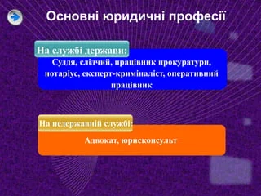• Університет державної фіскальної служби України(м. Ірпінь Київської області).

**Перегляньте відео:** [**https://youtu.be/3ahTCi8dx-c**](https://youtu.be/3ahTCi8dx-c)

**Домашнє завдання:**

* Прочитайте пар. 24.
* Повторити тему «Взаємні права і обов'язки батьків і дітей».

Завдання надсилайте на освітню платформу Human або на ел. адресу [nataliarzaeva5@gmail.com](mailto:nataliarzaeva5@gmail.com)